Technická specifikace stávajících GPS jednotek Zadavatele

Obsah:
Popis palubní jednotky CarNet 85 3
Technické parametry jednotky, technické parametry čtečky RFID 4
Problematika proudových odběrů 5
Obsah balení, Bezpečnost práce při instalaci jednotky 7
Anténní konektory, Rozhraní RS232 8
Rozhraní identifikace řidiče 9
Hlavní systémový konektor 10
Popis signálů CAN 11
Postup při instalaci - Aplikační schéma (hlavní systémový konektor) 12
Podrobný popis zapojení jednotky 13
Umístění palubní jednotky a antény 15
Problematika instalace GPS antény 16
Čtečka RFID 17
Umístění čtečky RFID 18
Uvedení jednotky do provozu + test funkčnosti 19
DŮLEŽITÁ UPOZORNĚNÍ 20
Seznam příslušenství 22
Adresa výrobce jednotky 23
Palubní jednotka CarNet 85

Pohled zepředu

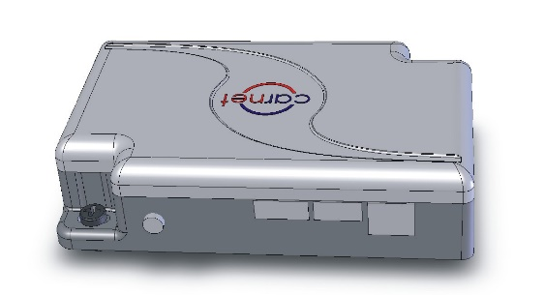
konektory (zleva) : GPS, identifikace,CAN, RS232, systémový

Popis palubní jednotky CarNet 85
Jednotka CarNet je elektronickým zařízením využívajícím nejnovější technologie. Srdcem jednotky je vysoce výkonný mikrokontroler architektury ARM, značkový švýcarský GSM modul u-Blox zabezpečuje přenosy dat na server, značkový GPS modul rovněž švýcarské firmy u-Blox pak dodává údaje o poloze a rychlosti vozidla a také další údaje. Jednotka umožňuje sledovat údaje z vozidla a identifikovat řidiče.
Společnost CCS vyrábí a dodává také další jiná příslušenství pro jednotku CarNet, jako jsou například senzory pro měření teploty, pro zabezpečení vozidla a další. Popis vlastností a zapojení těchto dalších periferií je však dodáván zvlášť – tj. mimo tento manuál !
Technické parametry jednotky1

název | parametr
prac. teploty | -30 ÷ 65°C
napájení | 10 ÷ 30 V
odběr proudu | vozidlo v klidu : <40 mA  vozidlo v dlouhodobém klidu online: <2 mA 2 vozidlo v dlouhodobém klidu offline: <1 mA jízda: <250 mA
krytí | IP20
GSM: | u-Blox
GPS | u-Blox
parametry GPS | 50 kanálů, 1x/1s určena pozice, aktivní ant. 3V, přesnost 2,5m CEP, citlivost -160dBm
vstupy | 6 log. vstup 0V / 12V (24V)  1 diferenciální analogový vstup 0-5 V DC ( RIN~200 kΩ)
výstupy | 3x otevřený kolektor spínající GND – zatižitelnost 1000 mA
datové linky | 1x RS232 – servisní  1x Wiegand26 – pro identifikaci RFID  1x 1Wire – pro identifikaci iButton (tzv. Dallas čip) a pro připojení digitálních teplotních čidel  1x CAN
konektory | GPS: SMB male  hlavní systémový: Molex MicroFit 51353-1000 servisní RS232: Molex MicroFit 51382-0500 pro identifikaci: Molex MicroFit 51382-0600 CAN : Molex MicroFit 51382-0400

- Proudové odběry měřeny při napájení 12V.
- Závisí na konfiguraci

Technické parametry čtečky RFID2

název | parametr
pracovní teploty | -20 ÷ 50°C
napájení | z jednotky CarNet
odběr proudu | vozidlo v klidu : zvýší celkový odběr jednotky CarNet o  <30mA (příp. <0,1 mA3)
odběr proudu | vozidlo v dlouhodobém klidu: zvýší celkový odběr jednotky CarNet o <0,1 mA
odběr proudu | jízda: zvýší celkový odběr jednotky CarNet o < 30 mA
čtecí dosah | 5 ÷ 20 cm (dle typu transpondéru)
kmitočet | 125 kHz ±2,5
formát | EM410x (Unique)
krytí | IP40

Problematika proudových odběrů
Jednotka CarNet, stejně jako každé jiné elektrické zařízení, má jistý proudový odběr. Ten v případě jednotky CarNet závisí hned na několika faktorech:

- aktuální intenzita komunikace přes GSM síť
- síla signálu GSM sítě v místě jednotky CarNet
- umístění GSM antény pro jednotku CarNet
- hodnota napětí palubní sítě daného vozidla

Nejzásadnějším faktorem je aktuální intenzita komunikace jednotky přes GSM síť. Při komunikaci musí GSM modul v jednotce CarNet vyzářit určitý relativně nemalý výkon do antény – to se projevuje výrazným nárůstem odběru proudu. Dále čím je v dané lokalitě signál GSM slabší, tím větší je tento nárůst odběru proudu při datové komunikaci. Umístění antény do blízkosti kovových ploch má za následek další mírné zvýšení těchto odběrů při komunikaci. A konečně hodnota napětí palubní sítě vozidla – čím je vyšší, tím nižší jsou hodnoty proudu odebíraného jednotkou CarNet (ve všech režimech a stavech).

- Proudové odběry měřeny při napájení 12V.
- Dle konfigurace parametru uspávání čtečky.

Tabulka chronologie odběru proudu jednotkou CarNet
(od vypnutí klíčku; platí pro napětí palubní sítě 12 V)

čas od vypnutí klíčku | stav jednotky | proudový odběr | jednotka dostupná na dotaz polohy*** | poznámka
0 min | plný provoz | < 90 mA | ano | při použití standardní dodávané RFID čtečky
10 min | plný provoz – odesílání dat | < 250 mA | ano | obvykle trvá < 1 minutu
1 hod | úsporný režim – vypnutí periferií* | < 20 mA | ano | periferie se aktivují po změně stavu na některém ze vstupů
72 hod | režim sleep – uspání jednotky** | < 10 mA | ne | probuzení a plný provoz po změně stavu na některém ze vstupů

*) vypínanými periferiemi jsou RFID čtečka a GPS (1x/10min se GPS na minutu zapne a aktualizuje polohu vozidla, pokud se změnila – krátké zvýšení proudového odběru)

**) v režimu sleep 1x/30min dojde k obnovení činnosti GPS na dobu 1 minuty a tím i ke zvýšení proudového odběru, avšak výsledná střední hodnota odběru proudu je < 10 mA (v časovém rámci 31 minut)

***) dostupnost polohy na dotaz je podmíněna dostupností GPS souřadnic jednotce a kapacitou a dostupností služby GPRS (v GSM síti operátora)

Z důvodu proudových odběrů z autobaterie je doporučeno vykonat s vozidlem každý týden alespoň takovou jízdu, aby se obnovila kapacita autobaterie.

Obsah balení

- palubní jednotka CarNet
- GPS anténa (interní nebo externí typ)*
- systémová kabeláž
- přepínač (služební/soukromá jízda)
- tento manuál
- Protokol o instalaci jednotky CarNet (slouží jako záruční list)

*) dle vaší objednávky

Bezpečnost práce při instalaci jednotky Čtěte pečlivě !

- palubní jednotku smí instalovat pouze kvalifikovaný personál

- při instalaci palubní jednotky CarNet musí být použit pouze materiál, který je obsažen v balení výrobku popř. materiál určený pro použití v automobilech a splňující odpovídající parametry elektrické, mechanické a tepelné odolnosti

- dbejte na správné zapojení jednotky dle aplikačního schématu

- pro provoz společně s jednotkou jsou určeny pouze antény dodávané nebo schválené společností CCS Česká společnost pro platební karty s.r.o.

při použití jiných antén nebo špatné a neodborné instalaci společnost CCS Česká společnost pro platební karty s.r.o. neodpovídá za případné poškození jednotky nebo vozidla

- dodržujte obecné pokyny pro bezpečnost práce

Anténní konektory

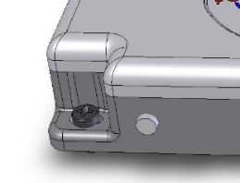
Na jednotce je použit jeden konektor pro GPS anténu. GSM anténa je součástí jednotky a je umístěna uvnitř jednotky.

GPS

Rozhraní RS232
Rozhraní RS232 je komunikační rozhraní primárně určené pro servisní účely výrobce jednotky. Dá se však využít i pro připojení PDA, případně pro datové přenosy zákaznické aplikace. Rozhraní RS232 je vyvedeno na 5pinový konektor Molex MicroFit 51382-0500.
Na rozhraní RS232 jsou dostupná GPS data v protokolu NMEA, na rychlosti 57600 Bd (po aktivaci v SW CarNet).

Popis signálů rozhraní RS232

signál- název | PIN | I/O | popis | parametry
RXD | 2 | O | Funkce odpovídají stejným funkcím sériového rozhraní na základě protokolu V.24. | > 5 V  < -5 V
TXD | 3 | I |  | aktivní úroveň > 2,4 V  > 1,8 V
GND | 5 |  |  | 0 V
SERVIS | 1 |  |  | Jen pro servis
SERVIS | 4 |  |  | Jen pro servis

Obr. se znázorněním číslování pinů servisního RS232 konektoru:

1 2 3 4 5
Rozhraní identifikace
Rozhraní identifikace je komunikační rozhraní, které slouží k připojení příslušenství pro identifikaci řidiče. Rozhraní obsahuje 2 komunikační linky – Wiegand26 pro RFID a 1wire pro iButton (tzv. Dallas čip). Identifikační příslušenství je vybaveno konektorem a je již kompletně sestaveno. Stačí je tudíž pouze připojit do konektoru rozhraní identifikace na jednotce.

Popis signálů rozhraní identifikace

signál - název | PIN I/O popis |  | parametry
DATA0 | 6 | IN vstup dat | 5 V komunikační linka –
 |  |  | kompatibilitou určena
 |  |  | výhradně pro použití s RFID
 |  |  | čtečkou výrobce
DATA1 | 5 | IN vstup dat | 5 V komunikační linka –
 |  |  | kompatibilitou určena
 |  |  | výhradně pro použití s RFID
 |  |  | čtečkou výrobce
RFID_PWR | 4 | OUT výstup napájení  - pro RFID čtečku PWR | +5 V s proudovým omezením nom. 320 mA (při zkratu je latch-off)
GND | 3 | PWR kostra vozidla -  GND | slouží pouze pro napájení čtečky !
BEEP | 2 | OUT výstup - otevřený kolektor proti GND | slouží k ovládání pieza výstup: zatižitelnost 100 mA
IBUTTON | 1 | I/O obousměrná  datová linka 1wire | pro kontaktní identifikaci iButton

Obr. se znázorněním číslování pinů konektoru rozhraní identifikace:

1 2 3 4 5 6

Hlavní systémový konektor
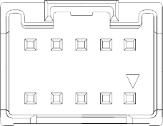
Systémový konektor slouží k propojení jednotky s palubními
10 8 6 4 2
9 7 5 3
1
systémy vozidla. Pozn.: v jednotce je syst. konektor zabudován západkou dolů - tj. otočený o 180°

Zapojení systémového konektoru
signál - PIN I/O název |  |  | popis | parametry
+ | 9 | IN- PWR | trvalé napájení od baterie | +10 ÷ +30 V
- | 10 | PWR | kostra vozidla - GND
AIN1- | 1 | IN | záporná svorka analogového vstupu |  | 0 ÷ 5 V ( RIN ≥ 200kΩ )
AIN1+ | 2 | IN | kladná svorka analogového vstupu
GPIO5 | 3 | IN |  |  | vstup: akt. úroveň 5÷30 V vstup: akt. úroveň 5÷30 V
GPIO6 | 4 | IN
GPIO1 | 8 | IN | klíček | vstup: akt. úroveň |  | 5÷30 | V
GPIO2 | 7 | IN | služební/soukromá | vstup: akt. úroveň |  | 5÷30 | V
GPIO3 | 6 | IN | alarm | vstup: akt. úroveň |  | 5÷30 | V
GPIO4 | 5 | IN | dveře | vstup: akt. úroveň |  | 5÷30 | V

Popis signálů rozhraní CAN

signál- název | P I N | I/O | popis | parametry
RFID_PWR | 1 | OUT PWR | Výstup pro napájení RFID čtečky | +5 V s proudovým omezením nom. 320 mA  (při zkratu je latch-off)
GND | 2 | PWR | Kostra vozidla - GND | slouží pouze pro napájení čtečky !
CAN_H | 3 | IN | High-side svorka CAN sběrnice
CAN_L | 4 | IN | Low-side svorka CAN sběrnice

Obr. se znázorněním číslování pinů CAN konektoru:

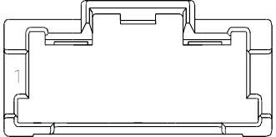
1
2
3
4
Postup při instalaci palubní jednotky
Aplikační schéma pro jednotku CarNet 85
(hlavní systémový konektor)

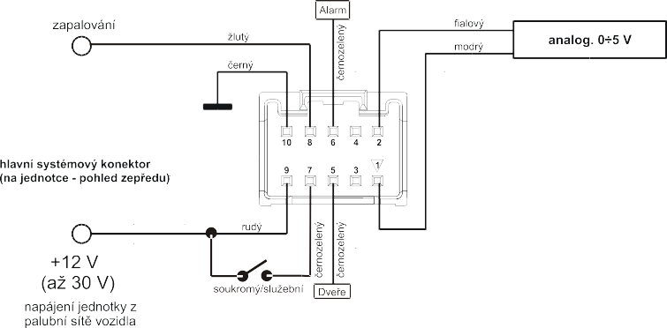

POZOR:
Pro správnou základní funkčnost systému je nutné připojit piny 9, 10 !!!
(viz Podrobný popis zapojení jednotky na následující straně)

POZORNĚ ČTĚTE TABULKU ZAPOJENÍ SYSTÉMOVÉHO KONEKTORU NA PŘEDCHOZÍ STRANĚ TOHOTO MANUÁLU !

POZORNĚ ČTĚTE PODROBNÝ POPIS ZAPOJENÍ JEDNOTKY NA NÁSLE- DUJÍCÍ STRANĚ TOHOTO MANUÁLU !

Podrobný popis zapojení jednotky
(zapojení hlavního systémového konektoru)

- Základní funkčností se rozumí stav instalace, kdy je jednotka schopna zaznamenávat uskutečněné jízdy, ale již žádné další funkce (RFID, služební/soukromá jízda, alarm a další). Pro tuto základní funkčnost je třeba připojit napájení – piny 9 a 10 a obě antény (GSM a GPS).

- GND (kostru) jednotky nedávejte přes pojistku ! Vyhněte se připojování na různé průchozí kabelové svazky. Optimální připojení kostry je přes očko přímo na šroub připojený ke karoserii !

- Při použití GPIO (piny 3,4,5, 6, 7, 8) jako vstup – je určen pro vstupní signál 12(24) V, tj. připojuje se ke zdroji kladného napětí (přikostřování tohoto vstupu tedy nemá žádný účinek).

- Například přepínač služební/soukromá jízda je tedy realizován takto : jedna svorka přepínače se připojí na příslušný vstup jednotky (nakonfigurovaný v softwaru) a druhá svorka se připojí na +12(24) V

- Pokud je třeba sledovat signál, který ukostřuje, je třeba tento signál nejprve přivést na relé a přes kontakty relé pak spínat na vstup jednotky signál z napájení +12(24) V

- Při použití GPIO (pin 6) jako výstup – výstupem je otevřený kolektor (spíná kostru GND), tudíž spínaná zátěž se jedním koncem připojí k trvalému napětí +12(24) V, druhým koncem pak k jednotce CarNet. POZOR! K výstupu jednotky nepřipojujte žádné ochranné prvky (např. antiparalelní diodu k cívce relé) – protože jsou již zabudovány v jednotce !

- Možností připojení GPIO je mnoho. Je třeba uvažovat parametry vstupů/výstupů a jejich softwarovou konfiguraci. Konfigurovatelnost dává řadu možností jak kombinovat vstupy a výstupy. Bližší informace a praktické ukázky jsou však nad rámec tohoto manuálu a je třeba absolvovat odborné školení.
- Analogový vstup AIN1 (piny 1 a 2) se připojuje na zařízení dle přání zákazníka. Rozsah měřeného vstupního napětí je 0 ÷ 5 V !!! Pokud má měřicí zařízení symetrický výstup (kladný a záporný výstup), připojíme na něj obě svorky AIN1+ a AIN1-. Pokud má zařízení nesymetrický výstup (pouze jedna svorka), pak tento připojíme na AIN1+ a dále AIN1- připojíme ke GND (kostře) měřicího zařízení, a to co nejblíže k zařízení samotnému !!! Čím větší bude vzdálenost přípojného bodu, tím větší bude chyba měření jednotky CarNet !!!

- Připojení ke sběrnici CAN smí provádět pouze speciálně proškolený personál !!! Neodborné připojení k této sběrnici může vést k poškození vozidla !!! Informace o této problematice jsou nad rámec tohoto manuálu.

Umístění palubní jednotky a antény
Jednotku umístěte nejlépe poblíž spínače zapalování, dbejte, aby byla co nejdále od zdrojů tepla, aby nebyla stíněna (z důvodu integrované GSM antény – jednotka nesmí být zcela obklopena kovem), a aby byla zajištěna proti pohybu !!! Je možno využít přiložený spojovací materiál, nebo materiál určený pro instalace v motorových vozidlech. Způsob montáže je obdobný jako u modulů Hands Free či GSM palubních telefonů. Kabeláže přivedené na konektory jednotky zajistěte poblíž jednotky proti pohybu – zamezte ukroucení.

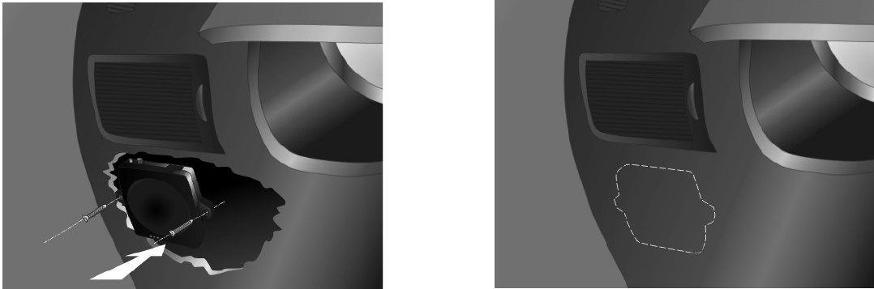

POZOR: Funkčnost systému je výrazně ovlivněna instalací GPS antény !! Anténa musí být přijímací částí směřována vzhůru (viz obrázky níže), VODOROVNĚ, příjmu nesmí bránit žádné kovové předměty (pokovení skel, konstrukční díly vozidla, karoserie apod.) !!!

- Vhodným umístěním je například oblast ukazatelů rychlosti a otáček v palubní desce, jak je znázorněno na obrázku níže. Anténu neinstalujte do blízkosti rámu okna (minimálně 10 cm od rámu okna).
- U automobilů se sklonem předního skla strmějším než 35°, nebo u vozidel se speciálním pokoveným sklem, doporučujeme použít externí antény montované na střechu vozidla dodané či schválené výrobcem palubní jednotky (společnost CCS).
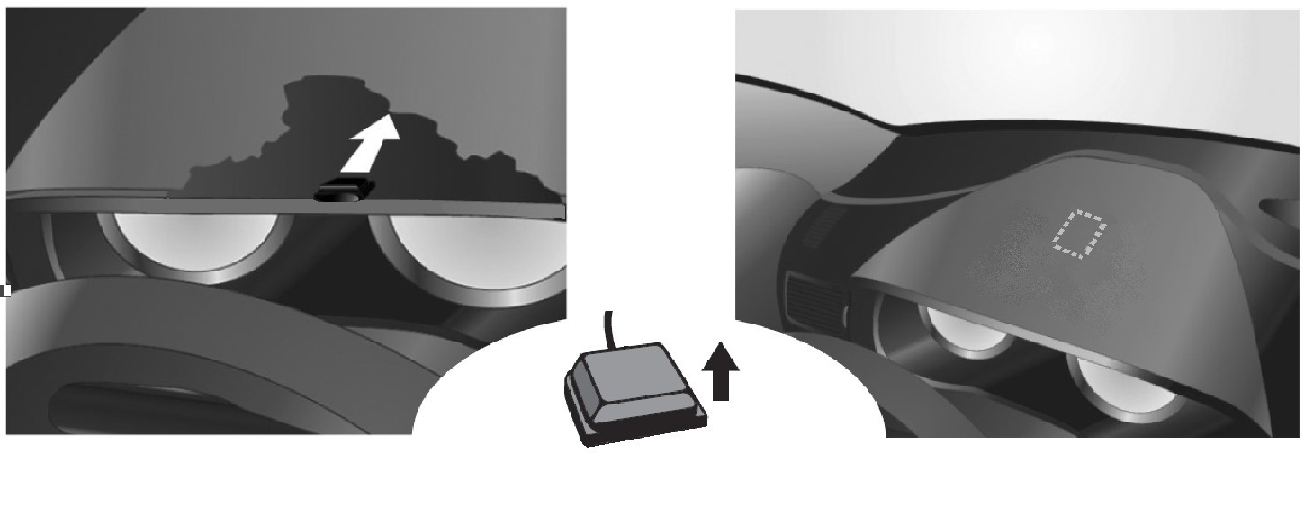
•

Problematika instalace GPS antény
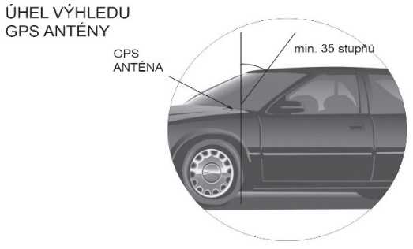
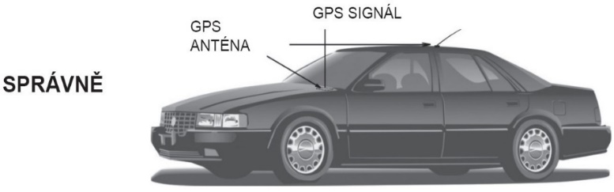
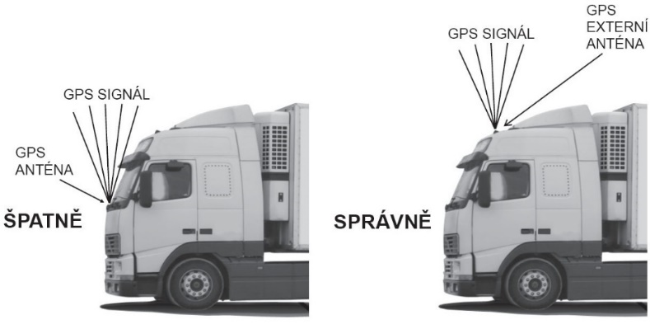
Při instalaci antény dodržujte zásady pro práci s koaxiálními kabely jako jsou např.: anténní svod neohýbejte do ostrých úhlů, při odpojování antény od jednotky uchopte anténní přívod vždy za konektor - nikoliv za kabel!, při protahování anténního kabelu otvory v interiéru vozidla potahujte vždy za kabel, nikdy ne za konektor! Zasunutý anténní konektor GPS dodatečně fixujte nejlépe lepící páskou k tělu jednotky, aby se znemožnilo vysunutí konektoru.
Čtečka RFID (volitelné příslušenství)

Čtečka RFID, která slouží pro identifikaci řidiče, případně také spolujezdců, je určena pro použití s identifikačními transpondéry formátu EM410x (Unique) - dodává CCS Česká společnost pro platební karty s.r.o.. Čtečka je umístěna v samostatné krabičce mimo jednotku CarNet.

Čtečka je vybavena kabeláží, která je pevně spojena se čtečkou a na jejím druhém konci je konektor, který se jednoduše zacvakne do příslušného identifikačního konektoru na jednotce CarNet. Žádné pájení není nutné a montáž je tímto mnohem snazší.

Popis kabeláže RFID čtečky
(pouze informativní)

název signálu | barva vodiče | I/O | popis | parametry
+ | rudý | +5 V | napájení z jednotky CarNet | +5 V
- | černý | GND | kostra vozidla
DATA0 | šedý | OUT | výstup | data
DATA1 | žlutý | OUT | výstup | data
BUZZ | zelený | IN | vstup | ovládání zvukové indikace

Umístění čtečky RFID
Čtečka se umisťuje v interiéru vozidla na místě, které je dostupné obsluze. Může být namontována např. na palubní desce nebo také těsně pod palubní deskou. Při umístění pod palubní deskou je nutno mít na paměti několik zásad:

- čtečka má omezený čtecí dosah, proto se musí umístit co nejblíže povrchu palubní desky

- čtecí dosah je takto zmenšen o vzdálenost mezi povrchem čtečky a vnější stěnou palubní desky

- místo největší čtecí citlivosti je nutno z vnější strany palubní desky označit samolepicím terčíkem (místo největší čtecí citlivosti je na samotné čtečce vyznačeno terčíkem, dále je také zobrazeno na obrázku níže)

- čtečku umisťujeme mimo dosah tepelných zdrojů a nejlépe také na místech, kde na palubní desku nedopadá přímo sluneční světlo

- čtečku umisťujeme mimo dosah rušivých elektromagnetických polí a také mimo dosah zařízení, která by mohla být rušena elektromagnetickým čtecím polem čtečky

- napájení čtečky je realizováno z jednotky CarNet, ta si také řídí proudovou spotřebu a provozní režimy čtečky

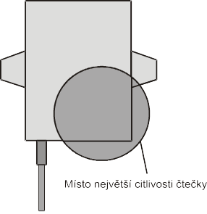
Poznámka:

Ačkoli značení největší čtecí citlivosti je pouze na jedné straně čtečky, čtečka má čtecí pole symetricky zepředu i zezadu.

Uvedení jednotky do provozu
Po zapojení systémové kabeláže a připojení jednotky se tato automaticky nastartuje do režimu plného provozu.

Dále pokračujte vyvezením vozidla na zcela volné prostranství mimo budovy, kde palubní jednotka provede automaticky lokalizaci své polohy.
Nyní je potřeba prověřit vstupy jednotky a dostupnost GPS signálu testem funkčnosti přes internetovou stránku www.sledovaniaut.cz

Test funkčnosti
Pět minut po vyvezení vozidla před budovu servisu proveďte kontrolu činnosti systému a správné instalace jednotky pomocí internetového připojení na adrese www.sledovaniaut.cz v sekci Diagnostika jednotky.

Test jednotky lze provést:

a/ test s autorizovaným přihlášením pro certifikované autoservisy, kdy v sekci Klientské přihlášení vyplníte své přihlašovací údaje. Nyní postupujte dle instrukcí uvedených v sekci Diagnostika jednotky:

Krok č. 1:
  - Zapněte klíček zapalování.
  - Přiložte čipovou kartu ke čtečce RFID.
  - Přepněte přepínač Služební/Soukromá do polohy I (soukromá jízda).
  - Zadejte IMEI jednotky (IMEI je výrobní číslo jednotky natištěné na obalové krabici jednotky CarNet a také na samolepicím štítku, který je obsažen uvnitř balení jednotky CarNet).
  - Zvolte zapojené vstupy: RFID čtečka a Přepínač služební/soukromá jízda.
  - Odešlete test č. 1 tlačítkem Testovat.

Krok č. 2:
Zobrazí se výsledek prvního testu. V případě chyby zapojení obdržíte výsledek: Test nebyl úspěšný! Chybu odstraňte a test opakujte. Pokud byl první test úspěšný, pak:
  - Vypněte klíček zapalování.
  - Přepněte přepínač Služební/Soukromá do polohy 0 (služební jízda).
  - Odešlete test č.2 tlačítkem Dokončit test.

Krok č. 3:
Zobrazí se výsledek obou testů. V případě chyby zapojení obdržíte výsledek: Test nebyl úspěšný! Chybu odstraňte a test opakujte. Pokud proběhly oba testy úspěšně, zobrazí se výsledek: Test proběhl úspěšně. Nyní je možno jednotku aktivovat.
Doporučení: Jednotku aktivujte až po dokončení kompletně celé montáže.

Krok č. 4:
Po úspěšné aktivaci se zobrazí Kód instalace, který je nutno doplnit do Protokolu o instalaci palubní jednotky CarNet. Kompletně vyplněný Protokol o instalaci palubní jednotky CarNet se stává záručním listem, který musí být odevzdán zákazníkovi. Bez vyplnění protokolu o instalaci a kódu instalace nebude brán ohled na případnou reklamaci.

b/ test bez autorizovaného přihlášení, kdy v sekci Diagnostika jednotky vložíte výrobní číslo palubní jednotky (IMEI je natištěno na obalové krabici jednotky CarNet a také na samolepicím štítku, který je obsažen uvnitř balení jednotky CarNet). Výsledkem testu je zobrazení aktuálních stavů všech testovaných vstupů a výstupů. Tento test je pouze orientační a nedochází k aktivaci jednotky.

DŮLEŽITÁ UPOZORNĚNÍ

- PROVEDENÍ WEBOVÉHO TESTU (PRO OVĚŘENÍ FUNKČNOSTI JEDNOTKY) A VYPLNĚNÍ PROTOKOLU O INSTALACI JEDNOTKY CARNET JE ZCELA NEZBYTNÉ PRO PŘÍPADNOU POZDĚJŠÍ REKLAMACI JEDNOTKY. BEZ SPLNĚNÍ TĚCHTO PODMÍNEK NEMUSÍ BÝT REKLAMACE UZNÁNA

- ČTĚTE POZORNĚ TENTO MANUÁL !

- DODRŽUJTE OBECNÉ POKYNY PRO BEZPEČNOST PRÁCE

- DBEJTE NA DODRŽENÍ SPRÁVNÉHO PŘIPOJENÍ JEDNOTKY NA PALUBNÍ SYSTÉMY - VIZ. APLIKAČNÍ SCHÉMA

- POUŽÍVEJTE POUZE MATERIÁL DODANÝ NEBO URČENÝ PRO POUŽITÍ V SILNIČNÍCH VOZIDLECH !

- SAMOLEPÍCÍ ŠTÍTKY (2ks) S IDENTIFIKAČNÍMI ÚDAJI O JEDNOTCE NALEPTE NA VYHRAZENÉ MÍSTO V PROTOKOLU O INSTALACI JEDNOTKY CARNET.

- KOMPLETNĚ VYPLNĚNÝ PROTOKOL O INSTALACI JEDNOTKY CARNET (ORIGINÁL) ODEVZDEJTE ZÁKAZNÍKOVI !

- DRUHOU ČÁST PROTOKOLU (KOPIE-PROPIS) SI USCHOVEJTE PRO PŘÍPADNÉ REKLAMACE NEBO FAKTURACI

- ČÍSLO „IMEI“ SLOUŽÍ K JEDNOZNAČNÉ IDENTIFIKACI JEDNOTKY CARNET, KTERÁ JE V DANÉM VOZIDLE NAINSTALOVÁNA

SEZNAM PŘÍSLUŠENSTVÍ

Zálohovací baterie Li-Pol 1100 mAh
  - Zálohovací baterie Li-Pol 1950 mAh
  - Externí zálohovací modul Pb 1,3 Ah/12V
  - Externí zálohovací modul Pb 0,8 Ah/24V
  - Přepínač kolébkový soukromá/služební jízda
  - Přepínač kolébkový soukromá/služební jízda s LED
  - Tlačítko „ PANIC „
  - Kapotový spínač
  - Dveřní spínač nastavitelný
  - Magnetický jazýčkový kontakt + magnetka
  - Teplotní senzor prostorový
  - Teplotní senzor příložný
  - Teplotní senzor s magnetickým uchycením
  - Převodník pro Pt100 s napěťovým výstupem
  - Siréna SA-S25 12V
  - Siréna SA-606-24V
  - Piezoelement P12
  - Identifikační čip iBUTTON
  - Bezdrátová deaktivace alarmu
  - Modul mikrovlnného střežení prostoru
  - Modul identifikace řidiče RFID
  - GPS antena venkovní SHARK

